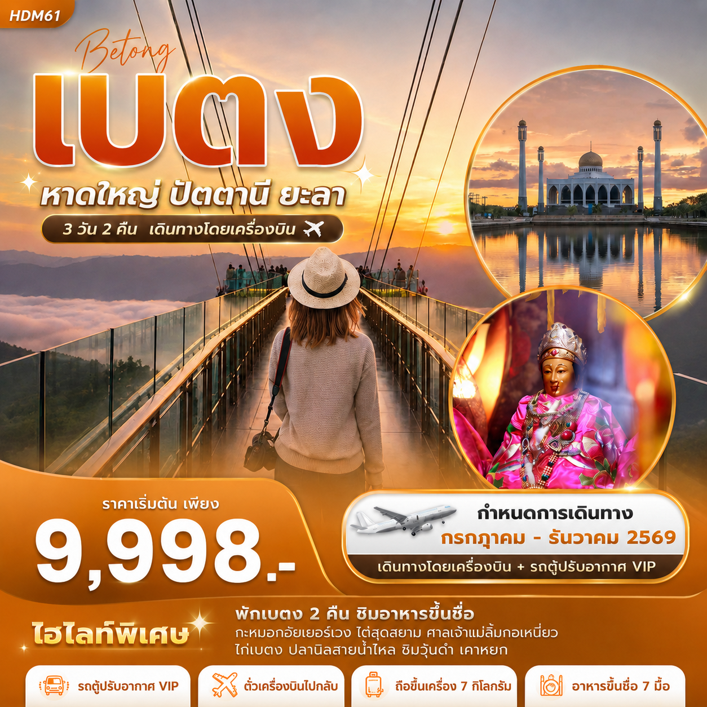

กำหนดการเดินทาง กรกฎาคม – ธันวาคม 2569

วันที่ | โปรแกรมท่องเที่ยว | เช้า | เที่ยง | ค่ำ | โรงแรม
1 | สนามบินดอนเมือง – สนามบินหาดใหญ่ – ศาลเจ้าแม่ลิ้มกอเหนี่ยว – เบตง – หอนาฬิกา – ตู้ไปรษณีย์ใหญ่ที่สุดในโลก – สตรีทอาร์ตเบตง – อุโมงค์เบตงมงคลฤทธิ์ – โรงแรมที่พัก |  | ✔ | ✔ | โรงแรม 3 ดาว เบตง
2 | ถ่ายรูปสะพานแตปูซู – สวนหมื่นบุปผา – อุโมงค์ปิยะมิตร – ร้านเฉาก๊วยวุ้นดำ ก.ม.4 – บ่อน้ำร้อนเบตง – ป้ายใต้สุดสยาม – วัดพุทธาธิวาส – โรงแรมที่พัก | ✔ | ✔ | ✔ | โรงแรม 3 ดาว เบตง
3 | SKY WALK อัยเยอร์เวง – วัดช้างให้ – หาดใหญ่ – มัสยิดกลางจังหวัดสงขลาตลาด – กิมหยง – สนามบินหาดใหญ่ – สนามบินดอนเมือง | ✔ | ✔
โปรแกรมการท่องเที่ยว อาจมีการปรับเปลี่ยนตามความเหมาะสม
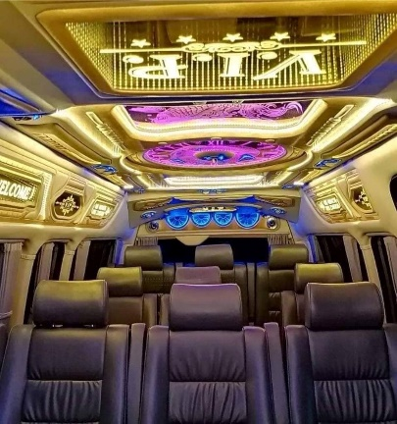
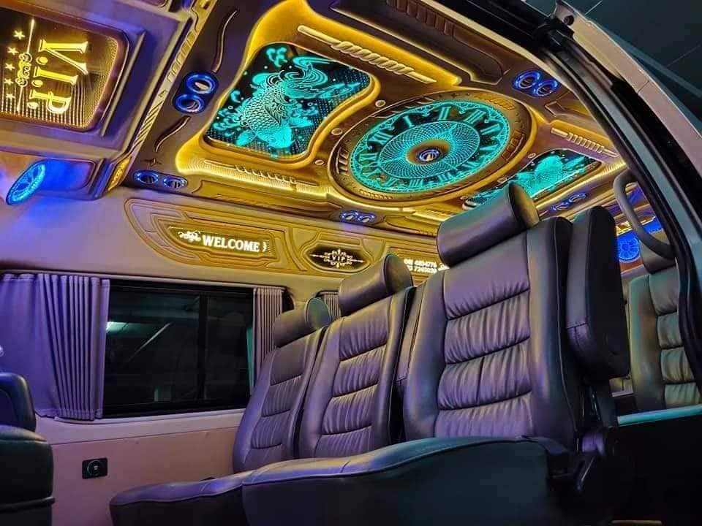
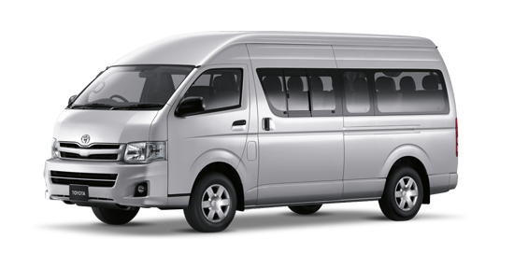

วันแรกของการเดินทาง สนามบินดอนเมือง – สนามบินหาดใหญ่ – – เบตง – หอนาฬิกา – ตู้ไปรษณีย์ใหญ่ที่สุดในโลก – สตรีทอาร์ตเบตง – อุโมงค์เบตงมงคลฤทธิ์ อาหาร –/กลางวัน/ค่ำ
06.00 น. พร้อมกัน ณ สนามบินดอนเมือง เจ้าหน้าที่บริษัทฯคอยให้การต้อนรับ ออกเดินทางสู่หาดใหญ่ ใช้เวลาเดินทางประมาณ 1.30 ชั่วโมง น้ำหนักกระเป๋าสำหรับถือขึ้นเครื่องบิน ท่านละ 7 กิโลกรัม / ไม่มีโหลดใต้ท้องเครื่องบิน

ขาไป
06.40 น. เหินฟ้าสู่ หาดใหญ่ สายการบินแอร์เอเชีย เที่ยวบินที่ FD3102
08.05 น. เดินทางถึง หาดใหญ่ หลังจากนั้นนำท่านท่องเที่ยวโดยรถตู้ปรับอากาศ VIP ออกเดินทางสู่ปัตตานี ใช้เวลาเดินทางประมาณ 1 ชั่วโมง
ขากลับ
22.00 น. เหินฟ้าจาก สนามบินหาดใหญ่ สายการบินแอร์เอเชีย เที่ยวบินที่ FD3113
23.35 น. เดินทางถึง สนามบินดอนเมือง โดยสวัสดิภาพฯ พร้อมความประทับใจ

หรือเที่ยวบิน

ขาไป
06.15 น. เหินฟ้าสู่ หาดใหญ่ สายการบินไลอ้อนแอร์ เที่ยวบินที่ SL702
07.45 น. เดินทางถึง หาดใหญ่ หลังจากนั้นนำท่านท่องเที่ยวโดยรถตู้ปรับอากาศ VIP ออกเดินทางสู่ปัตตานี ใช้เวลาเดินทางประมาณ 1 ชั่วโมง
ขากลับ
21.50 น. เหินฟ้าจาก สนามบินหาดใหญ่ สายการบินไลอ้อนแอร์ เที่ยวบินที่ SL721
23.20 น. เดินทางถึง สนามบินดอนเมือง โดยสวัสดิภาพฯ พร้อมความประทับใจ

หมายเหตุ ที่นั่งบนเครื่องบินเป็นระบบ Random ไม่สามารถล็อคที่นั่งได้ ที่นั่งอาจไม่ได้นั่งติดกัน และไม่สามารถเลือกช่วงที่นั่งบน เครื่องบินได้ เพราะเป็นตั๋วกรุ๊ป ตามเงื่อนไขของสายการบิน ไม่รวมน้ำหนักกระเป๋าสำหรับโหลดใต้ท้องเครื่อง
ท่านสามารถซื้อน้ำหนักกระเป๋าหรืออัพที่นั่งได้ก่อนเดินทาง 72 ชั่วโมง (มีค่าใช้จ่าย)
แต่สามารถถือขึ้นเครื่องบินได้น้ำหนักไม่เกิน 7 กิโลกรัม**
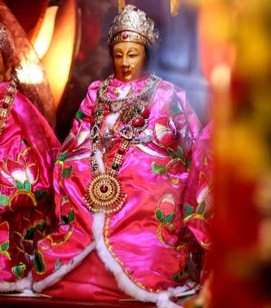
เช้า อิสระอาหารเช้า ตามอัธยาศัย ไม่รวมอยู่ในรายการนำเที่ยว
นำท่านเดินทางท่องเที่ยวจังหวัดปัตตานี ทำท่านสักการะ ศาลเจ้าแม่ลิ้มกอเหนี่ยว หรือ ศาลเจ้าเล่งจูเกียง เป็นศาลเจ้า เก่าแก่คู่บ้านคู่เมืองของ จ.ปัตตานีมาตั้งแต่โบราณ ตั้งอยู่ที่ถนนอาเนาะรู อำเภอเมือง ปัตตานี เดิมศาลเจ้านี้มีชื่อเรียกว่า "ศาลเจ้าซูก๋ง" ตามหลักฐานที่จารึกอยู่ในศาลเจ้า ตั้งขึ้นในปีปีพุทธศักราช 2117 ในรั ชสมัยของสมเด็จพระมหาธรรมราชาแห่งกรุงศรีอยุธยา แม้ศาลเจ้านี้จะตั้งมาเก่าแก่นับได้หลายศตวรรษ แต่ด้วยบุญญาภินิหารของเจ้าแม่หลิมกอเหนี่ยว ศาลเจ้านี้จึงมีความเจริญรุ่งเรืองและเป็นที่ศรัทธาของสาธุชนเสมอมามิได้ขาด

เที่ยง บริการอาหารกลางวัน ณ ร้านอาหารท้องถิ่น [มื้อที่ 1]

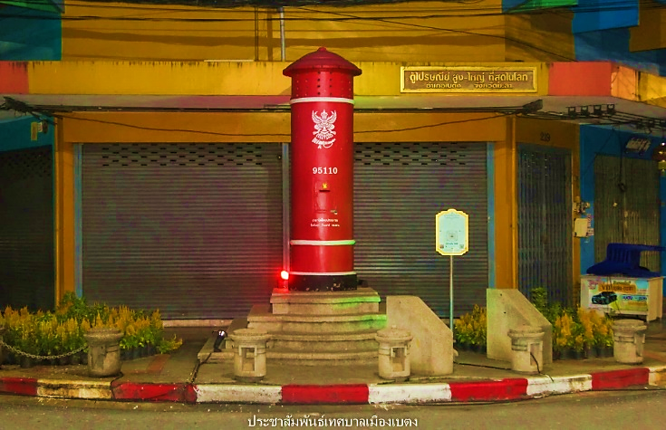
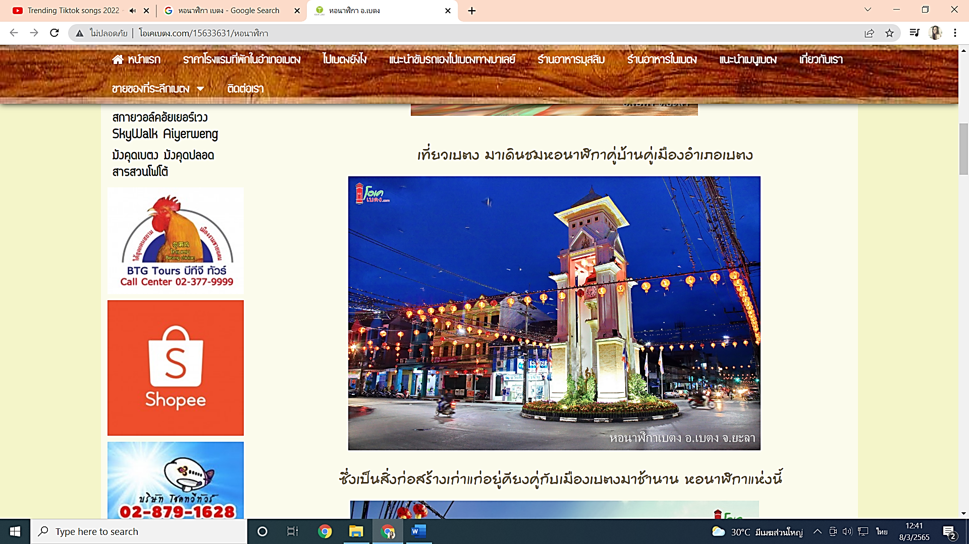
บ่าย ท่านเดินทางสู่ อ.เบตง อำเภอที่อยู่ใต้สุดของประเทศไทย เมืองใต้สุดปลายด้ามขวาน เมืองที่ล้อมด้วยขุมเขาและมีทะเลหมอกเกือบทั้งปี นำท่านถ่ายรูปบริเวณ สัญลักษณ์ของเมืองเบตง ตั้งเป็นศูนย์กลางของสี่แยกวงเวียนกลางเมือง ใกล้ๆกันนั้นมี ตู้ไปรษณีย์แห่งอำเภอเบตง ที่มีขนาดใหญ่ที่สุดในประเทศไทยและใหญ่ที่สุดในโลก โดยสร้างขึ้นเพื่อรำลึกถึงความยากลำบากในการติดต่อสื่อสารระหว่าง สร้างขึ้นเมื่อปี พ.ศ. 2467 ตั้งแต่ก่อนสมัยสงครามโลกครั้งที่สอง ลักษณะเป็นคอนกรีตเสริมเหล็ก ด้านบนของตู้ได้บรรจุลำโพงไว้ข้างในและเจาะรูกลมๆไว้รอบๆ เพื่อกระจายเสียงรายงานข่าวสารของทางราชการ มีอายุรวม 86 ปี ให้ท่านถ่ายภาพเป็นที่ระลึก

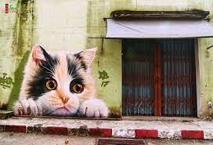
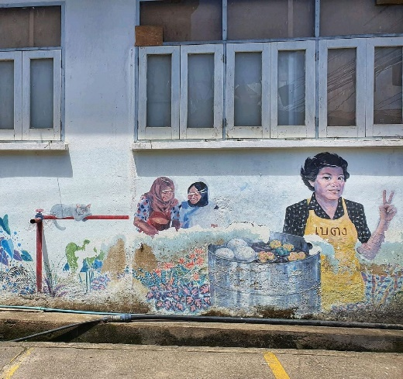
จากนั้นนำท่าน จากนั้นเดินทางสู่ สตรีทอาร์ต STREET ART ถนนศิลปะเมืองเบตง เกิดขึ้นจากน้ำพักน้ำแรงของ ทีมนักศึกษาและอาจารย์ มหาวิทยาลัยศิลปากร วาดขึ้นมาในงานครบรอบ 111 ปี เมืองเบตง เพื่อสร้างความประทับใจให้กับนักท่องเที่ยวและชาวเบตง เนรมิตรงานศิลปะ บอกเล่าถึงเรื่องราววิถึชีวิต และสัญลักษณ์ของเมืองเบตง รอบเมืองเบตง 11 จุด ทั้งบนผนัง กำแพง ใต้สะพาน และตัวอาคารหลายจุดรอบเมืองเบตงสามารถดึงดูดใจนักท่องเที่ยวได้เป็นอย่างดี จากนั้นนำท่านเดินทางสู่ ถนนคนเดินเบตง อิสระให้ท่านเดินช้อปปิ้งเลือกซื้อสินค้าพื้นเมืองหรือลิ้มลองอาหารตามอัธยาศัย
นำท่านชม อุโมงค์เบตงมงคลฤทธิ์ อุโมงค์ขนาดใหญ่ที่เจาะผ่านภูเขาเพื่อเชื่อมต่อส่วนขยายของเมืองไปอีกฟากของตัวเมือง อุโมงค์แห่งนี้ยังเป็นอุโมงค์ที่ผู้คนสามารถใช้สัญจรไปมาด้วยรถยนต์แห่งแรกของประเทศไทย ภายในอุโมงค์ตกแต่งประดับประดาด้วยไฟหลากสีตัวอุโมงค์มีความยาวถึง273 เมตร กว้าง 9 เมตร ผิวจราจรคู่ กว้าง 7 เมตร ทางเท้าเดินกว้างข้างละ 1 เมตร และมีความสูงถึง 7 เมตร เปิดใช้อย่างเป็นทางการ เมื่อวันที่ 1 มกราคม 2544
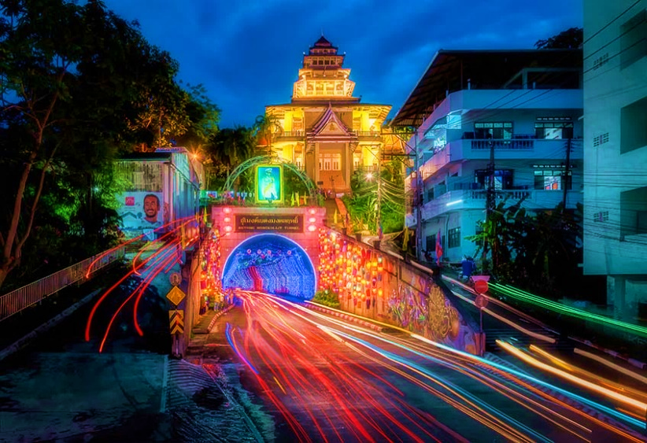
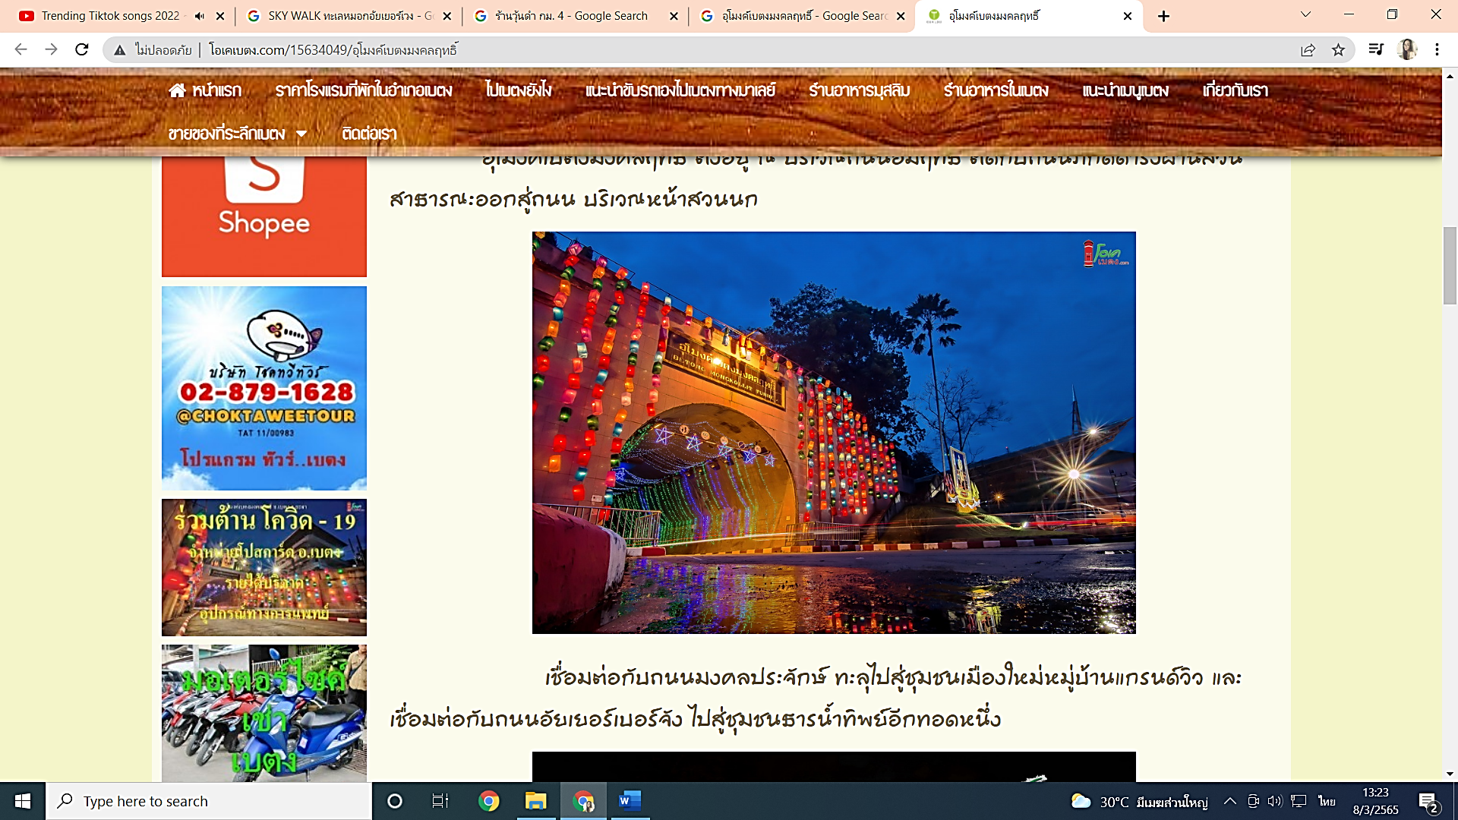

ค่ำ บริการอาหารค่ำ ณ ร้านอาหารท้องถิ่น [มื้อที่ 2]

พักที่ THE HOLIDAYS HILL HOTEL , BETONG HELLO HOTEL , MODERN THAI HOTEL
หรือระดับเทียบเท่า พักห้องละ 2-3 ท่าน

วันที่สองของการเดินทาง ถ่ายรูปสะพานแตปูซู – สวนหมื่นบุปผา – อุโมงค์ปิยะมิตร – ร้านเฉาก๊วยวุ้นดำ ก.ม.4 – บ่อน้ำร้อนเบตง – ป้ายใต้สุดสยาม – วัดพุทธาธิวาส – โรงแรมที่พัก อาหาร เช้า/กลางวัน/ค่ำ
เช้า บริการอาหารเช้า ณ ร้านอาหารท้องถิ่น [มื้อที่ 3] เมนู ติ่มซำ

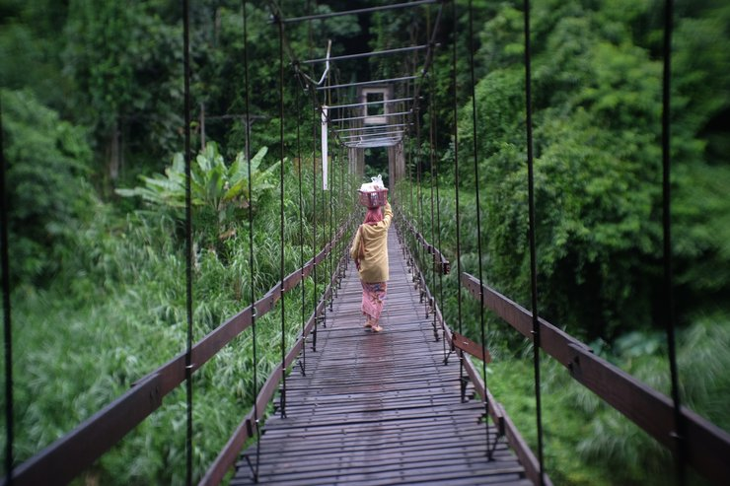
จากนั้นให้ท่าน ถ่ายรูปสวยๆกับ สะพานแตปูซู เป็นสะพานแขวนไม้เก่าแก่สร้างข้ามแม่น้ำปัตตานี มีนายมูเซ็ง แตปูซู เป็น ผู้บุกเบิกให้

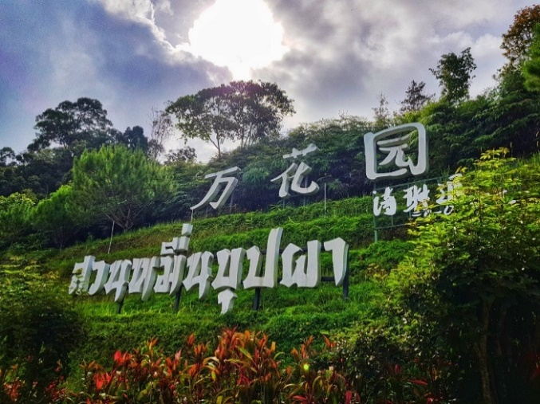
นำท่านชม สวนหมื่นบุปผา หรือ สวนไม้ดอกเมืองหนาวเบตง เป็นสวนดอกไม้เมืองหนาวแห่งเดียวในภาคใต้ เนื่องจากเบตงมีสภาพอากาศที่เหมาะสม ด้วยสภาพภูมิประเทศที่อยู่สูงจากระดับทะเลปานกลางราว 800 เมตร มีอากาศเย็นสบายตลอดปี ระบบน้ำเพียงพอ จึงมีความเหมาะสมกับการปลูกไม้ดอกเมืองหนาว

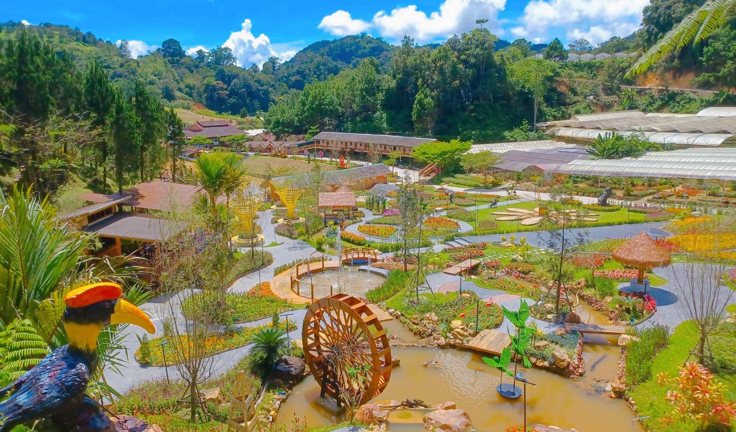

เที่ยง บริการอาหารกลางวัน ณ ร้านอาหารท้องถิ่น [มื้อที่ 4] เมนูพิเศษ ปลานิลสายน้ำไหล

บ่าย จากนั้นเดินทางสู่ อุโมงค์ปิยะมิตร ในอดีตเคยถูกใช้เป็นฐานในการหลบซ่อนตัว และเป็นแหล่งสะสมเสบียงในการต่อสู้ของกลุ่มผู้ขัดแย้งทางการเมืองในคาบสมุทรมาลายา ในเวลาต่อมากลุ่มผู้ที่เคยใช้อุโมงค์แห่งนี้ในการพักพิง ไม่หลงเหลืออยู่อีกต่อไปแล้ว ภายในอุโมงค์สีเหลืองส้มนวลตาแต่ก็ชวนให้นึกถึงภาพอดีต อุโมงค์ถูกแบ่งออกเป็นห้องหรือช่องต่าง ๆ ตามการใช้งาน เช่น ห้องนอน ห้องเก็บเสบียง เป็นต้น อากาศภายในเย็นสบายไม่อึดอัดภายในอุโมงค์มีความยาวกว่า 1 กิโลเมตร ระหว่างทางเดินไปสู่อุโมงค์ต้องเดินผ่านป่าที่มีความอุดมสมบูรณ์มากๆ

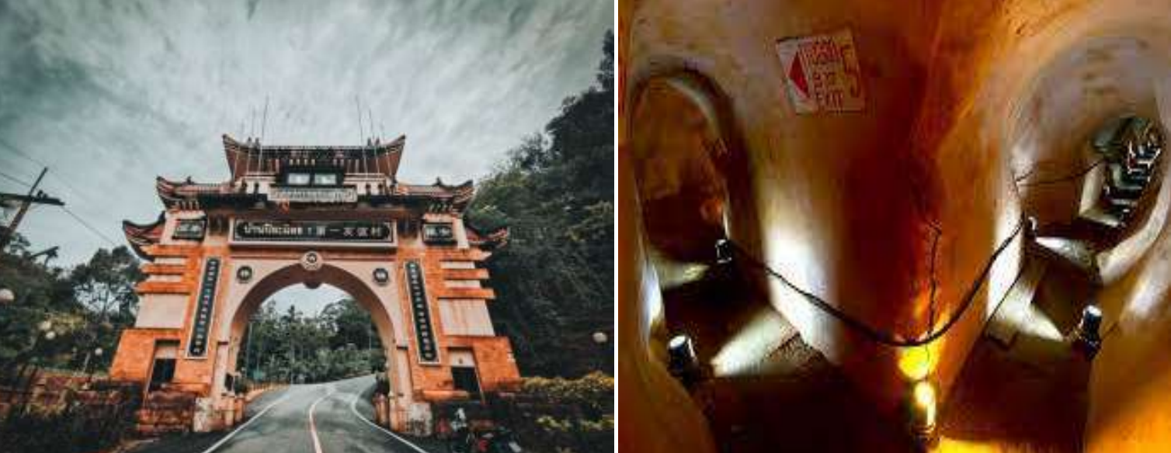

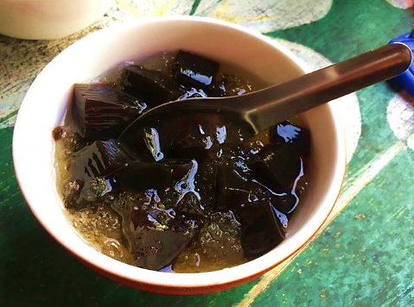
จากนั้นนำท่านสู่ ร้านวุ้นดำ กม. 4 หรือ ร้านเฉาก๊วย ร้านต้นตำหรับอร่อยระดับตำนาน เฉาก๊วยที่ผ่านกระบวนวิธีทำแบบดั้งเดิม ต้มเคี่ยวหญ้าเฉาก๊วยมากกว่า 3 ชั่วโมง ด้วยเตาฟืน ซึ่งจะทำให้มีกลิ่นหอมของหญ้าเฉาก๊วย ที่มากไปด้วยสรรพคุณทางยา ช่วยแก้ร้อนในกระหายน้ำ ขับเสมหะ แก้คลื่นไส้ ช่วยลดระดับน้ำตาลในเลือด และหากนำต้นเฉาก๊วยมาต้มให้เดือดแล้วนำน้ำเฉาก๊วยมาดื่มเป็นประจำจะช่วยลดอาการโรคความดันโลหิตสูง และโรคเบาหวานได้อีกด้วย

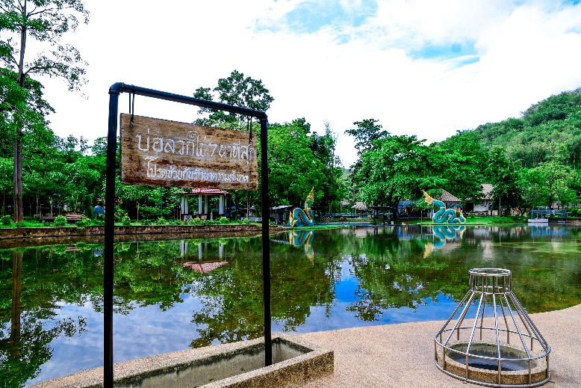
จากนั้นนำท่านเดินทางสู่ บ่อน้ำร้อนเบตง เป็นบ่อน้ำร้อนธรรมชาติขนาดใหญ่ที่ประกอบด้วยแร่ธาตุต่าง ๆ มากมาย โดยอุณหภูมิของน้ำนั้นอยู่ที่ประมาณ 80 องศาเซลเซียส และบริเวณที่น้ำเดือดนี้สามารถต้มไข่ไก่ได้จนสุกภายใน 7 นาทีเท่านั้น มีการสร้างสระน้ำขนาดใหญ่สำหรับกักน้ำจากน้ำพุร้อนเพื่อให้ประชาชนและนักท่องเที่ยวได้ใช้อาบหรือแช่เท้าเล่น

นำท่านแวะ ถ่ายรูปกับ ป้ายใต้สุดสยาม ป้ายกั้นเขตแดนระหว่างประเทศไทย และประเทศมาเลเซีย มีเอกลักษณ์ลายเส้นแผนที่ประเทศไทยสีทองโดดเด่นสลักบนป้ายหินอ่อน รายล้อมไปด้วยธรรมชาติและไม้ดอกไม้ประดับอันงดงาม เป็นสถานที่ถ่ายรูปยอดนิยมของนักท่องเที่ยว

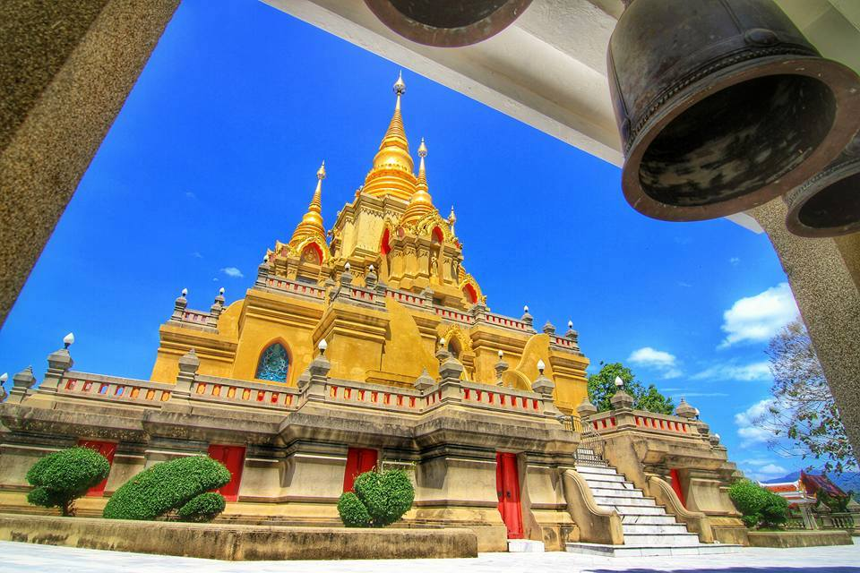
จากนั้นเดินทางสู่ วัดพุทธาธิวาส วัดสวยตั้งอยู่ใจกลางเมืองเบตง โดยองค์เจดีย์ตั้งอยู่บนเนินเขา มีทัศนียภาพที่สวยงดงาม มองเห็นภูเขาที่รายล้อมเมืองเบตงอยู่เบื้องหน้า มีสิ่งศักดิ์สิทธิ์ที่พุทธศาสนิกชนนิยมมาสักการะบูชา 3 สิ่งคือ พระมหาธาตุเจดีย์ พระพุทธธรรมประ กาศ พระพุทธ ธรรมกายมงคลปยุรเกศานนท์สุพพิธาน และวิหารหลวงปู่ทวดเหยียบน้ำทะเลจืด ลักษณะเจดีย์ก่อสร้างแบบศรีวิชัยประยุกต์ สีทองอร่าม สูง 39.9 เมตร บรรจุพระบรมสารีริกธาตุสร้างขึ้นเพื่อเฉลิมฉลองถวายแด่สมเด็จพระนางเจ้าฯ พระบรมราชินีนาถในวโรกาสพระชนมายุครบ 60 พรรษา

ค่ำ บริการอาหารค่ำ ณ ร้านอาหารท้องถิ่น [มื้อที่ 5] เมนูพิเศษ ไก่เบตง

พักที่ THE HOLIDAYS HILL HOTEL , BETONG HELLO HOTEL , MODERN THAI HOTEL
หรือระดับเทียบเท่า พักห้องละ 2-3 ท่าน
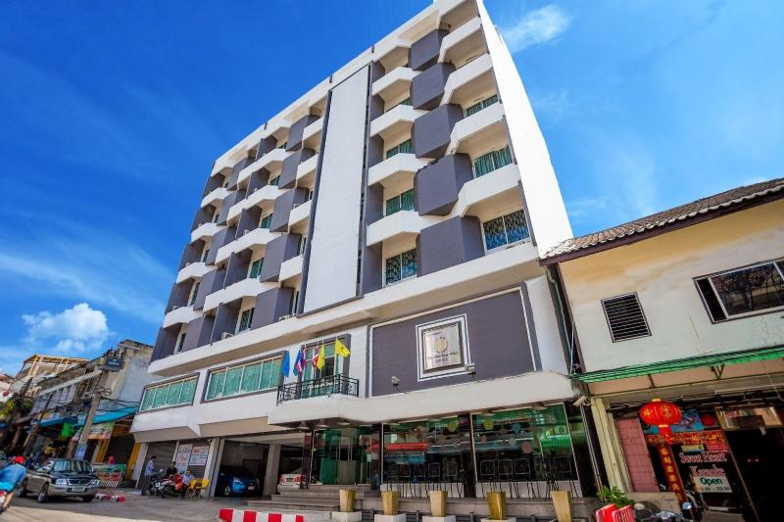
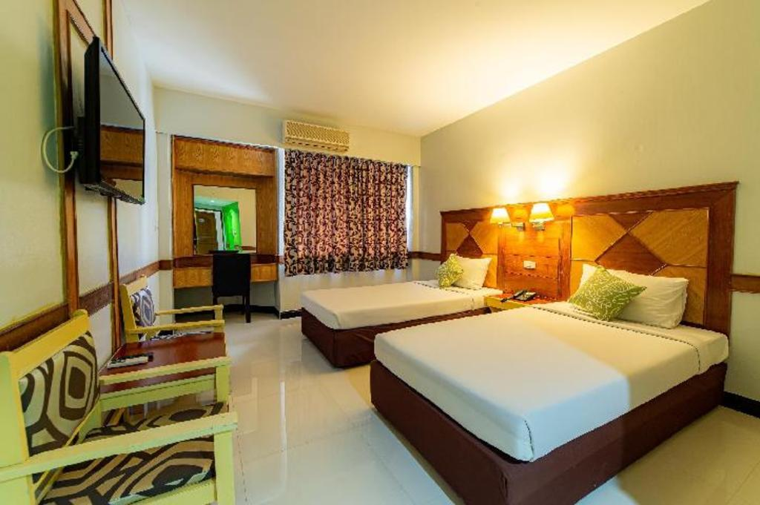

วันที่สามของการเดินทาง SKY WALK อัยเยอร์เวง – วัดช้างให้ – หาดใหญ่ – มัสยิดกลางจังหวัดสงขลา – ตลาดกิมหยง – สนามบินหาดใหญ่ – สนามบินดอนเมือง อาหาร เช้า/กลางวัน/–

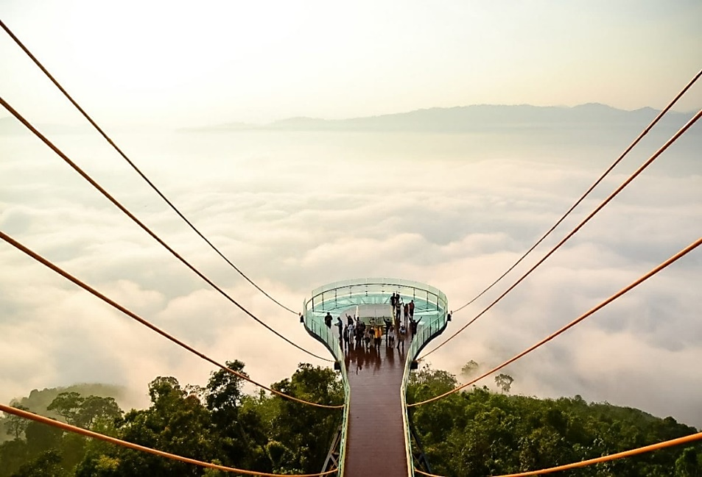
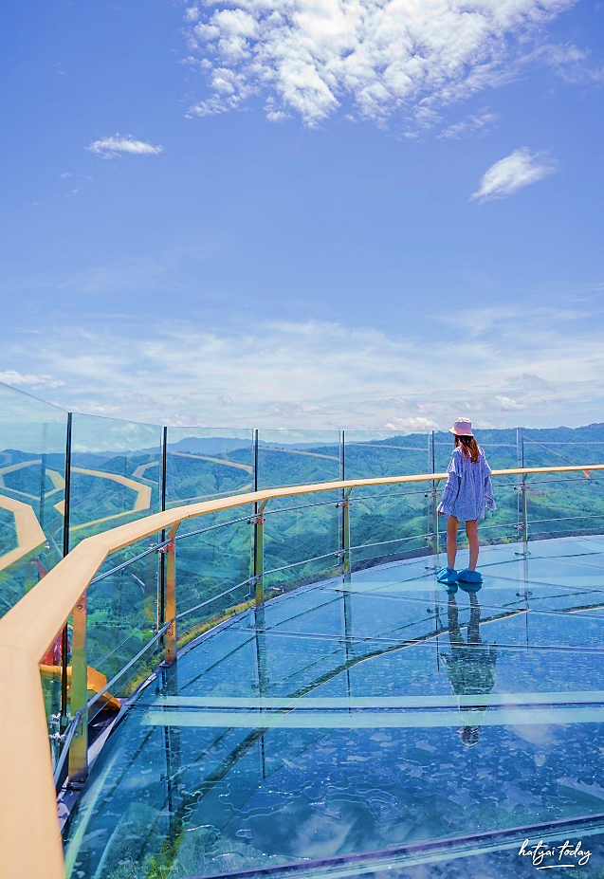
04.00 จากนั้นนำท่านสู่ จุดชมวิว SKY WALK ทะเลหมอกอัยเยอร์เวง ในเขตพื้นที่ของเขาไมโครเวฟกิโลเมตรที่ 32 มีความสูงกว่าระดับน้ำทะเล 2,038 ฟุต ให้ท่านเต็มอิ่มกับการชมทะเลหมอกแบบหนา ๆ ตั้งแต่ช่วงเช้ามืดได้อย่างสวยงาม (ขึ้นอยู่กับสภาพอากาศ)

เช้า บริการอาหารเช้า ณ ร้านอาหารท้องถิ่น [มื้อที่ 6]
ท่านสามารถเลือกรับประทานอาหารเช้า ได้ท่านละ 1 จาน เมนู ข้าวมันไก่,โจ๊ก,ข้าวหมกไก่

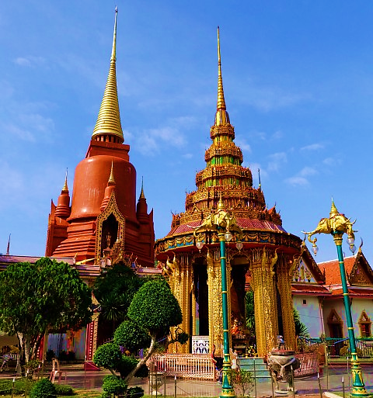
จากนั้นนำท่านเดินทางสู่ วัดราษฎร์บูรณะ หรือ วัดช้างให้ เป็นวัดเก่าแก่ราว 300 ปี สร้างมาเมื่อใดและใครเป็นคนสร้างก็ไม่มีหลักฐานที่แน่ชัด เดิมเป็นวัดร้างและถูกทอดทิ้งมาเป็นเวลานาน ถือเป็นวัดต้นตำรับของหลวงปู่ทวด ท่านเป็นเจ้าอาวาสองค์แรกของวัด ในส่วนของสถูปศักดิ์สิทธิ์ที่บรรจุอัฐิหลวงพ่อทวด ถือเป็นสถานที่ศักดิ์สิทธิ์ของชาวจังหวัดปัตตานีและใกล้เคียง มีผู้คนไปกราบไหว้บนบานอยู่เนืองนิจใครเจ็บไข้ได้ป่วยหรือวัตถุสิ่งของถูกขโมย หรือศูนย์หายก็พากันไปบนบาน ณ ที่สถูปแห่งนี้ ภายในวัดยังมีวิหารสมเด็จหลวงพ่อทวด เป็นวิหารที่ประดิษฐานรูปเหมือนของหลวงพ่อทอง ซึ่งมีขนาดเท่องค์จริง รูปแบบการก่อสร้างเป็นแบบก่ออิฐถือปูนทรงไทยสวยงาม

เที่ยง บริการอาหารกลางวัน ณ ร้านอาหารท้องถิ่น [มื้อที่ 7]

นำท่านแวะพามาถ่ายรูปสวยๆ กันที่ "ทัชมาฮาลเมืองไทย" มัสยิดกลางสงขลา งานนี้มาแล้วได้รูปสวยๆ กลับแน่นอน เป็นสถานที่ทางศาสนาที่คนรักการถ่ายภาพรู้จักกันดี มีสถาปัตยกรรมที่สวยงาม และหรูหรา ด้านหน้ามีสระน้ำที่ทอดยาวกว่า 200 เมตร ทำให้มัสยิดแห่งนี้มีลักษณะคล้ายกับทัชมาฮาลในอินเดีย โดยเฉพาะพระอาทิตย์ตกที่นี่ก็งดงามเป็นพิเศษ จึงไม่น่าแปลกใจที่สถานที่แห่งนี้จะได้รับความนิยมจากช่างภาพ
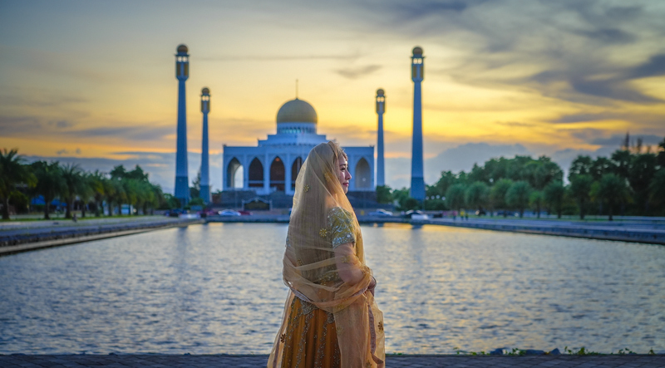

สมควรแก่เวลานำท่านเดินทางสู่หาดใหญ่ จังหวัดสงขลา
นำท่านสู่ ตลาดกิมหยง เป็นตลาดขายของฝากและของที่ระลึกขนาดใหญ่ในอำเภอหาดใหญ่ จังหวัดสงขลา ตั้งอยู่บนอาคารสองชั้น ริมถนนละม้ายสงเคราะห์ ชั้นบนเป็นร้านขายสินค้า ชั้นล่างเป็นตลาดขายของแห้ง อิสระให้ท่านช้อปปิ้งสินค้าตามอัธยาศัย

ได้เวลาอันสมควรนำท่านเดินทางสู่ ท่าอากาศยานหาดใหญ่

********************************************************

หมายเหตุ : โปรแกรมการท่องเที่ยว อาจมีการปรับเปลี่ยนตามความเหมาะสม

วันเดินทาง | ราคาผู้ใหญ่ | ราคาเด็ก 2-6 ปี  ไม่เสริมเตียง | พักเดี่ยว  เดินทางคนเดียวจ่ายเพิ่ม
3-5 กรกฎาคม 2569 | 9,998 | ไม่มีราคาเด็ก | 1,500
10-12 กรกฎาคม 2569 | 9,998 | ไม่มีราคาเด็ก | 1,500
17-19 กรกฎาคม 2569 | 9,998 | ไม่มีราคาเด็ก | 1,500
24-26 กรกฎาคม 2569 | 9,998 | ไม่มีราคาเด็ก | 1,500
28-30 กรกฎาคม 2569 | 12,998 | ไม่มีราคาเด็ก | 1,500
7-9 สิงหาคม 2569 | 9,998 | ไม่มีราคาเด็ก | 1,500
14-16 สิงหาคม 2569 | 9,998 | ไม่มีราคาเด็ก | 1,500
21-23 สิงหาคม 2569 | 9,998 | ไม่มีราคาเด็ก | 1,500
28-30 สิงหาคม 2569 | 9,998 | ไม่มีราคาเด็ก | 1,500
4-6 กันยายน 2569 | 9,998 | ไม่มีราคาเด็ก | 1,500
11-13 กันยายน 2569 | 9,998 | ไม่มีราคาเด็ก | 1,500
18-20 กันยายน 2569 | 9,998 | ไม่มีราคาเด็ก | 1,500
25-27 กันยายน 2569 | 9,998 | ไม่มีราคาเด็ก | 1,500
2-4 ตุลาคม 2569 | 9,998 | ไม่มีราคาเด็ก | 1,500
9-11 ตุลาคม 2569 | 9,998 | ไม่มีราคาเด็ก | 1,500
16-18 ตุลาคม 2569 | 9,998 | ไม่มีราคาเด็ก | 1,500
23-25 ตุลาคม 2569 | 12,998 | ไม่มีราคาเด็ก | 1,500
30 ต.ค-1 พ.ย 2569 | 9,998 | ไม่มีราคาเด็ก | 1,500
6-8 พฤศจิกายน 2569 | 9,998 | ไม่มีราคาเด็ก | 1,500
13-15 พฤศจิกายน 2569 | 9,998 | ไม่มีราคาเด็ก | 1,500
20-22 พฤศจิกายน 2569 | 9,998 | ไม่มีราคาเด็ก | 1,500
5-7 ธันวาคม 2569 | 12,998 | ไม่มีราคาเด็ก | 1,500
10-12 ธันวาคม 2569 | 12,998 | ไม่มีราคาเด็ก | 1,500
18-20 ธันวาคม 2569 | 9,998 | ไม่มีราคาเด็ก | 1,500
25-27 ธันวาคม 2569 | 12,998 | ไม่มีราคาเด็ก | 1,500
31 ธ.ค-2 ม.ค 2570 | 12,998 | ไม่มีราคาเด็ก | 1,500

**ราคาเด็กทารก INFANT (อายุไม่ถึง 2 ปี บริบูรณ์ ณ วันเดินทางกลับ) ท่านละ 3,500 บาท
อัตรานี้รวมรายการทัวร์และตั๋วเครื่องบินแล้ว**

**กรณีพัก 3 ท่าน เสียค่าบริการเพิ่มห้องละ 500 บาท**

ไม่รวมค่าทิปคนขับรถ และมัคคุเทศก์ท่านละ 500 บาท/ทริป/ท่าน
ชำระ ณ วันแรกของการเดินทาง

► เอกสารที่ต้องทำการเตรียมก่อนเดินทางและเดินทางกลับประเทศไทย
- สำเนาบัตรประจำตัวประชาชน

เงื่อนไขการจองทัวร์ :
- กรุณาจองทัวร์ล่วงหน้าก่อนการเดินทางและชำระค่ามัดจำทัวร์ท่านละ 5,000 บาท ส่วนที่เหลือชำระก่อนการเดินทางอย่างน้อย 25 วันก่อนการเดินทาง

อัตราบริการนี้รวม
- ตั๋วเครื่องบินชั้นทัศนาจรไป-กลับพร้อมกรุ๊ปเป็นราคาตั๋วพิเศษไม่สามารถเปลี่ยนแปลงหรือเลื่อนวันเดินทางได้ หากลูกค้ามีความประสงค์ที่จะเลื่อนวันเดินทางหรืออยู่ต่อไม่กลับพร้อมกรุ๊ป ลูกค้าจะต้องทำการซื้อตั๋วเครื่องบินใหม่เท่านั้น
- น้ำหนักกระเป๋าถือขึ้นเครื่องไม่เกิน 7 กก. ไม่มีน้ำหนักโหลดใต้ท้องเครื่อง
- ค่ารถ ค่าน้ำมัน และค่าบริการคนขับรถ
- ค่าที่พัก 2 คืน ห้องละ 2-3 ท่านตามโรงแรมที่ระบุไว้ในรายการหรือระดับเทียบเท่า
- กรณีห้องพักแบบ TWN/DBL เต็ม หรือไม่มีทางบริษัทขอปรับพักแบบDBL/TWNแทน โดยมิต้องแจ้งให้ทราบล่วงหน้า
- ชื่อโรงแรมที่พัก ทางบริษัทจะทำการแจ้งพร้อมใบนัดหมาย 5 วันก่อนเดินทาง
- ค่าอาหารตามที่ระบุในโปรแกรม ค่าเข้าชม ตามที่ระบุไว้ในรายการทัวร์ข้างต้น
- ค่าธรรมเนียมเข้าชมตามรายการที่ระบุสำหรับนักท่องเที่ยวไทย
- เจ้าหน้าที่บริษัทฯ คอยอำนวยความสะดวกตลอดการเดินทาง
- ค่าประกันอุบัติเหตุตามกรมธรรม์วงเงิน 1,000,000 บาท ค่ารักษาพยาบาล ตามเงื่อนไขของบริษัทฯประกันภัยที่บริษัททำไว้ ทั้งนี้ย่อมอยู่ในข้อจำกัดที่มีการตกลงไว้กับบริษัทประกันชีวิต ทุกกรณี ต้องมีใบเสร็จและเอกสารรับรองทางการแพทย์ จากหน่วยงานที่เกี่ยวข้อง ไม่รวมประกันสุขภาพ ท่านสามารถสั่งซื้อประกันสุขภาพเพิ่มได้จากบริษัทประกันทั่วไป

อัตรานี้ไม่รวม
- ค่าน้ำหนักกระเป๋าโหลดใต้ท้องเครื่องบิน
- ค่ามินิบาร์ในห้องพัก และค่าใช้จ่ายส่วนตัว เช่น ค่าโทรศัพท์ ค่าซักรีด เป็นต้น
- ค่าใช้จ่ายและค่าอาหารที่นอกเหนือจากรายการที่ระบุ
- ค่าประกันภัยธรรมชาติ และประกันชีวิตส่วนตัว และประกันสุขภาพ
- ค่าอาหารสำหรับท่านที่ทานเจ มังสวิรัติ และหรืออาหารสำหรับมุสลิม
- ค่าทิปไกด์ และคนขับรถ 500บาท
- ภาษีมูลค่าเพิ่ม 7% และหัก ณ ที่จ่าย 3 %

เงื่อนไขการยกเลิกและคืนค่าทัวร์
- ยกเลิกก่อนการเดินทางตั้งแต่ 30 วันขึ้นไป คืนเงินค่าทัวร์โดยหักค่าใช้จ่ายที่เกิดขึ้นจริง
- ยกเลิกก่อนการเดินทาง 15-29 วัน ยึดเงิน 50% จากยอดที่ลูกค้าชำระมา และเก็บค่าใช้จ่ายที่เกิดขึ้นจริง(ถ้ามี)
- ยกเลิกก่อนการเดินทางน้อยกว่า 15วัน ขอสงวนสิทธิ์ยึดเงินเต็มจำนวน
- กรณีมีเหตุยกเลิกทัวร์ โดยไม่ใช่ความผิดของบริษัททัวร์ คืนเงินค่าทัวร์โดยหักค่าใช้จ่ายที่เกิดขึ้นจริง(ถ้ามี)
- ค่าใช้จ่ายที่เกิดขึ้นจริง เช่น ค่ามัดจำตั๋วเครื่องบิน โรงแรม และค่าใช้จ่ายจำเป็นอื่นๆ

กรณีเจ็บป่วย
- กรณีเจ็บป่วย จนไม่สามารถเดินทางได้ ซึ่งจะต้องมีใบรับรองแพทย์จากโรงพยาบาลรับรอง บริษัทฯ จะทำการเลื่อน การเดินทางของท่านไปยังคณะต่อไป แต่ทั้งนี้ท่านจะต้องเสียค่าใช้จ่ายที่ไม่สามารถยกเลิกหรือเลื่อนการเดินทางได้ตามความเป็นจริง
- ในกรณีเจ็บป่วยกะทันหันก่อนล่วงหน้าเพียง 7 วันทำการ ทางบริษัทฯ ขอสงวนสิทธิ์ในการคืนเงินทุกกรณี

หมายเหตุ
- กรุ๊ปคอนเฟิร์มเดินทางจะต้องมีผู้เดินทางขั้นต่ำ 8 ท่าน
- บริษัทฯ มีสิทธิ์ที่จะเปลี่ยนแปลงรายละเอียดบางประการในทัวร์นี้ เมื่อเกิดเหตุสุดวิสัยไม่อาจแก้ไขได้
- บริษัทฯ ไม่รับผิดชอบค่าเสียหายในเหตุการณ์ที่เกิดจากยานพาหนะ การยกเลิกเที่ยวบิน การล่าช้าของสายการบิน ภัยธรรมชาติ การเมือง จราจล ประท้วง คำสั่งของเจ้าหน้าที่รัฐ และอื่นๆ ที่อยู่นอกเหนือ
- การควบคุมของทางบริษัท หรือค่าใช่จ่ายเพิ่มเติมที่เกิดขึ้นทางตรง หรือทางอ้อม เช่น การเจ็บป่วย การถูกทำร้าย การสูญหาย ความล่าช้า หรือจากอุบัติเหตุต่างๆ
- มัคคุเทศก์ พนักงาน และตัวแทนบริษัทฯ ไม่มีสิทธิ์ในการให้คำสัญญาใดๆ ทั้งสิ้นแทน บริษัทฯนอกจากมีเอกสารลงนามโดยผู้มีอำนาจของบริษัทฯกำกับเท่านั้น
- ราคาดังกล่าวข้างต้นสามารถเปลี่ยนแปลงได้ตามความเหมาะสม ทั้งนี้ขึ้นอยู่ตามสภาวะค่าเงินบาทและค่าน้ำมันที่ไม่คงที่ การปรับราคาค่าโดยสารของสายการบิน เพิ่มเติมจากราคาที่กำหนดไว้
- เมื่อท่านออกเดินทางไปกับคณะแล้ว ท่านงดใช้บริการใดบริการหนึ่ง หรือไม่เดินทางพร้อมคณะ ถือว่าท่านสละสิทธิ์ ไม่สามารถเรียกร้องค่าบริการคืนได้ ไม่ว่ากรณีใดๆ ทั้งสิ้น
- ที่นั่งบนรถตู้ ท่านที่จองและชำระเงินมาก่อน มีสิทธิ์เลือกที่นั่งได้ก่อน

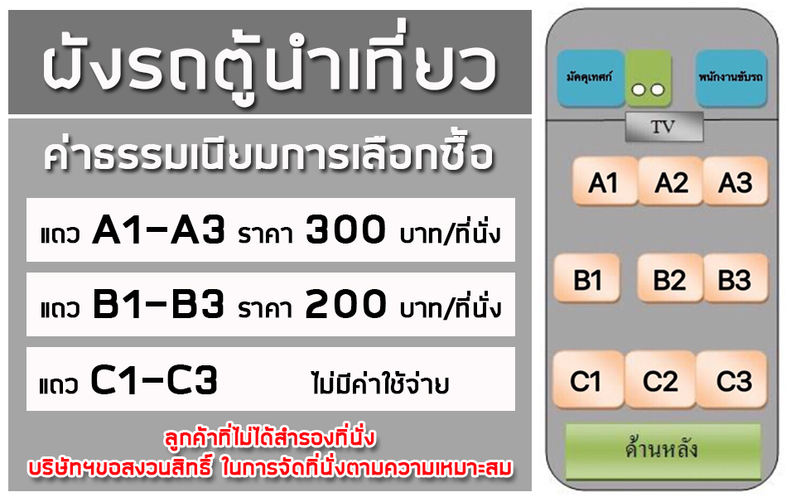
กรณีจองทัวร์วันหยุดเทศกาล,วันหยุดนักขัตฤกษ์,วันหยุดยาวต่อเนื่อง และได้มีการแจ้งยกเลิกทัวร์ ทางบริษัทฯขอสงวนสิทธิ์เก็บค่าทัวร์ทั้งหมด โดยไม่มีเงื่อนไขใด ๆ ทั้งสิ้น

